Робочазустріч з партнерами в рамках профорієнтаційногопроєкту для молоді «Плануваннякар’єри: 10 кроків до успіху»
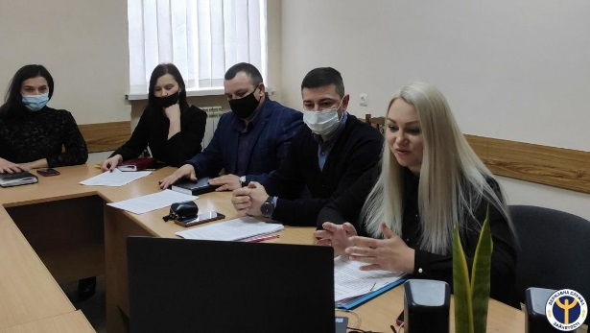
6 квітня 2021 року працівникамиНадвірнянськоїрайонноїфіліїІвано-Франківськогообласного центру зайнятості проведено робочузустріч з партнерами, якізалучені до реалізаціїпрофорієнтаційногопроєкту «Плануваннякар’єри: 10 кроків до успіху» для молоді, яка перебуває на обліку в службізайнятості.

В зустрічі взяли участь заступник директора-начальник відділуорганізаціїпрофорієнтаціїІвано-Франківськогообласного центру зайнятості Людмила Сірко, директор НадвірнянськоїрайонноїфіліїВолодимирПетрішак, начальник відділумолоді та спорту Надвірнянськоїміської ради Василь Завадський, заступник директора-начальник відділуактивноїпідтримкибезробітнихНаталіяАндрійович, завідувач консультативного центру з наданнядопомоги особам, якіпостраждаливідторгівлі людьми, БО «БФ «КарітасІвано-Франківськ УГКЦ» Людмила Ковальчук, заступник начальника відділуНадвірнянськоговідділу бюро правовоїдопомоги Людмила Туєшин, заступник директора Івано-Франківського ЦПТО Оксана Мислюк, заступник начальника відділуактивноїпідтримкибезробітнихрайонноїфіліїЗорянаСтаніщук, фахівці з профорієнтаціїрайонноїфілії Анжела Ментинська та ІринаКисляк

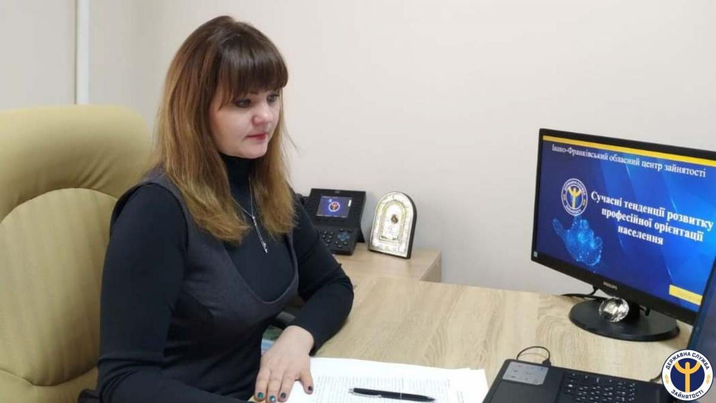
«Сьогоденняпоказує, що молодь є особливим спектром ринку праці, якийзначновідрізняєтьсявідіншихйогоскладових. З однієїсторони - молодь відкрита, цілеспрямована, готова до змін і активного пошукуроботи, а з іншої – їй не вистачаєвідповідногодосвіду, щобконкурувати з досвіченими кандидатами. Проєктдастьможливістьактивізуватизусиллямолодих людей щодопошуку роботу, опануватинавичкисамопрезентації, визначитиподальшіпрофесійніцілі, зорієнтувати молодь на самозайнятість», - зазначилаЛ.Сірко.

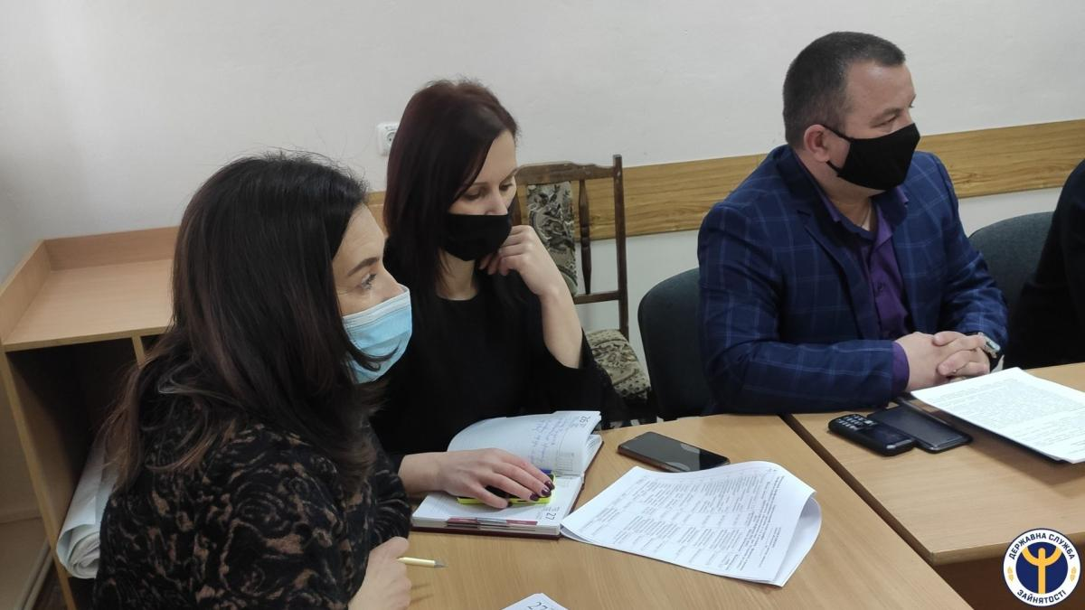
В.Петрішак в своємувиступінаголосив: «Питанняпрацевлаштуваннямолоді є актуальним і служба зайнятості, як ніхтоінший, допомагаємолодійлюдинізнайти себе на ринкупраці. Профорієнтаційнийпроєкт для молоді «Плануваннякар’єри: 10 кроків до успіху» діятиме 6 місяців і за цейперіод з допомогоюсоціальнихпартнерів та фахівцівслужбизайнятостімаємо на метідосягтипоставленихцілей та завдань».

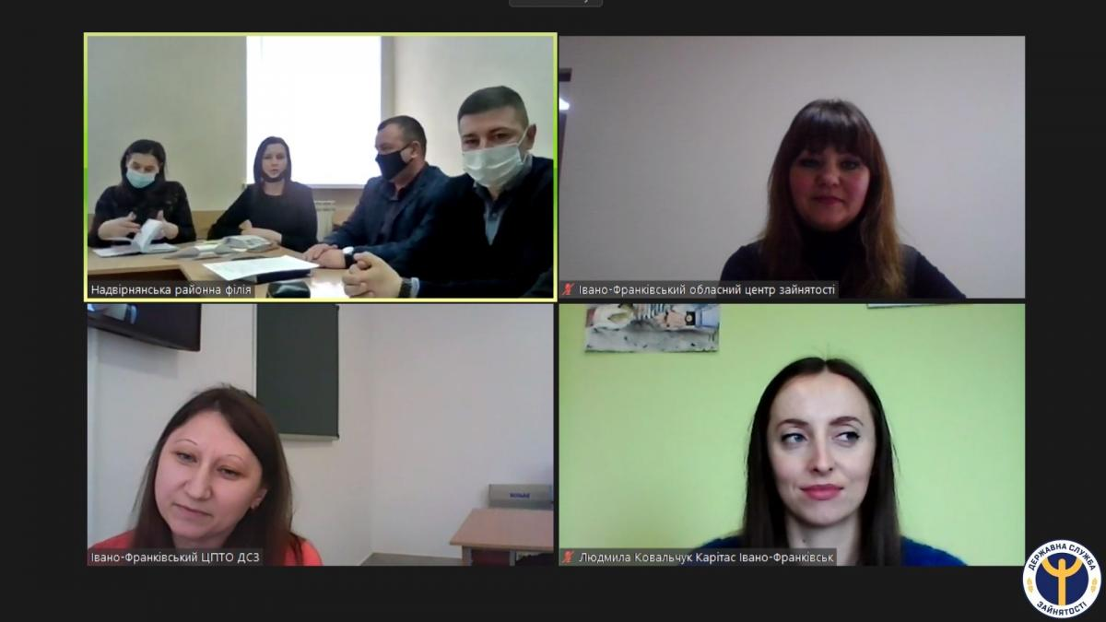
З.Станіщукпоінформувалаучасників заходу про мету, завдання та очікуванірезультатипроєкту, розповіла про план заходів та участь в них соціальнихпартнерів, організацію та проведеннядіалоговогомайданчика «Моя кар`єра - мійвласнийбізнес», створенняТелеграм–каналу для молоді «Молодь та кар`єра», який буде наповненийкорисним та цікавим контентом.
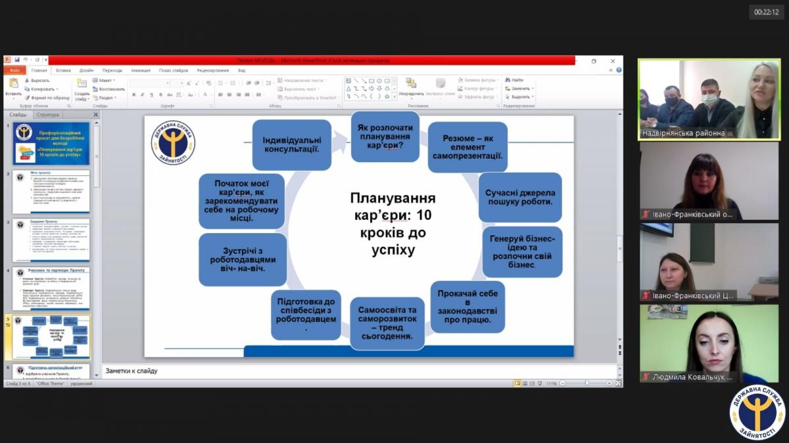
Кожен з запрошенихучасниківвисловивпозитивневраженнящодоучасті в проєкті та відзначивйоговажливу роль для молодіНадвірнянщини.

